醴陵市农业综合开发办公室单位2018年度
部门决算

目录

第一部分 醴陵市农业综合开发办公室概况
一、部门职责
二、机构设置
第二部分 醴陵市农业综合开发办公室2018年度部门决算表
一、收入支出决算总表
二、收入决算表
三、支出决算表
四、财政拨款收入支出决算总表
五、一般公共预算财政拨款支出决算表
六、一般公共预算财政拨款基本支出决算表
七、一般公共预算财政拨款“三公”经费支出决算表
八、政府性基金预算财政拨款收入支出决算表
第三部分 醴陵市农业综合开发办公室2018年度部门决算情况说明
一、收入支出决算总体情况说明
二、收入决算情况说明
三、支出决算情况说明
四、财政拨款收入支出决算总体情况说明
五、一般公共预算财政拨款支出决算情况说明
六、一般公共预算财政拨款基本支出决算情况说明
七、一般公共预算财政拨款“三公”经费支出情况决算情况说明
八、预算绩效情况说明
九、其他重要事项的情况说明
第四部分名称解释

第一部分 醴陵市农业综合开发办公室概况
一、部门职责
醴陵市农业综合开发办公室是经市人民政府批准工作的副科级全额拨款事业单位,主要工作职责如下:
（一）为农业综合开发项目工程建设提供技术支持和管理保障。
（二）制定农业综合开发规划；选择项目；筹集资金；综合协调。
（三）实施工程建设和管理。
二、机构设置及决算单位构成
（一）内设机构设置。醴陵市农业综合开发办公室内设机构包括：综合股、土地治理项目股、产业化项目，现有在职工作人员13人、退休人员2人。
（二）决算单位构成。 醴陵市农业综合开发办公室2018年部门决算汇总公开单位构成包括：醴陵市农业综合开发办公室本级，没有下设二级机构。
第二部分 醴陵市农业综合开发办公室2018年度部门决算表

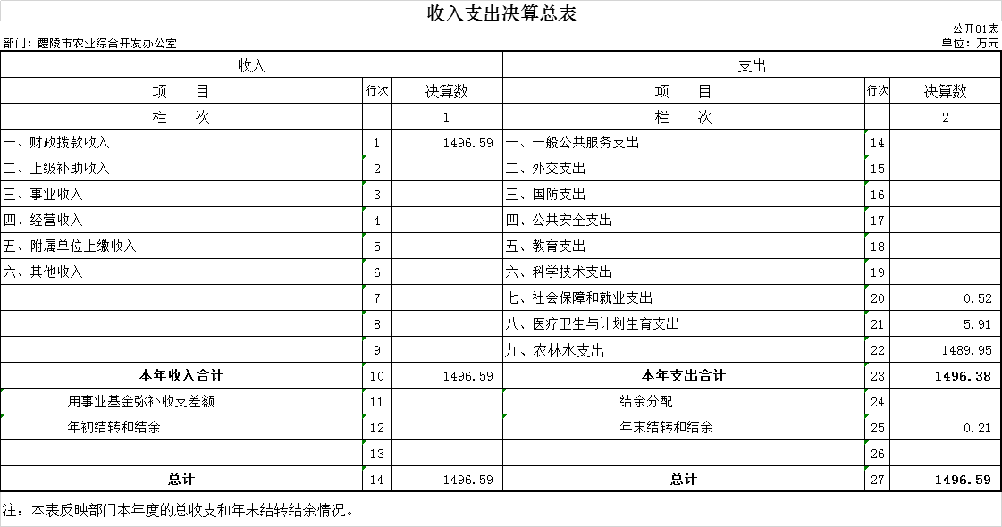

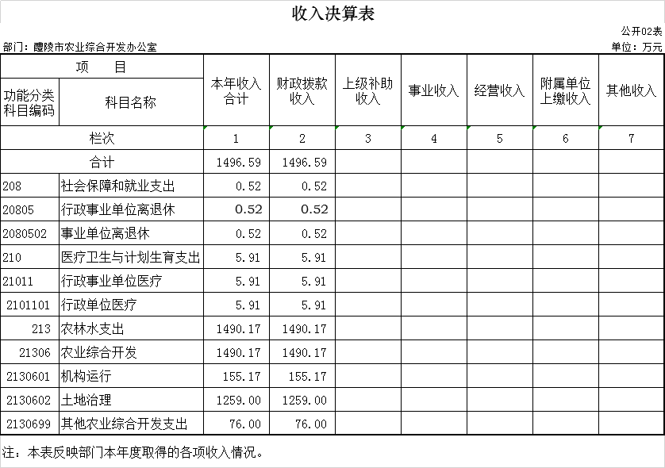

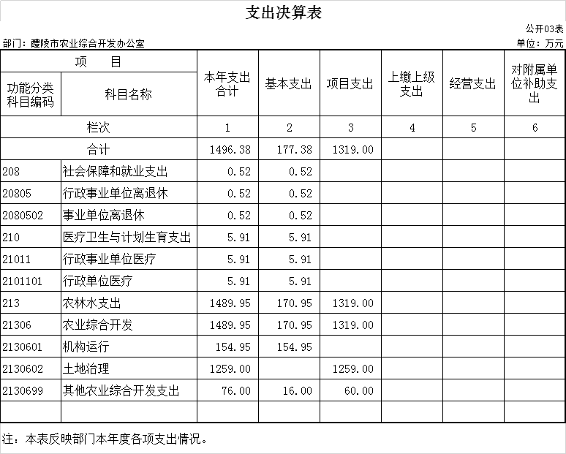

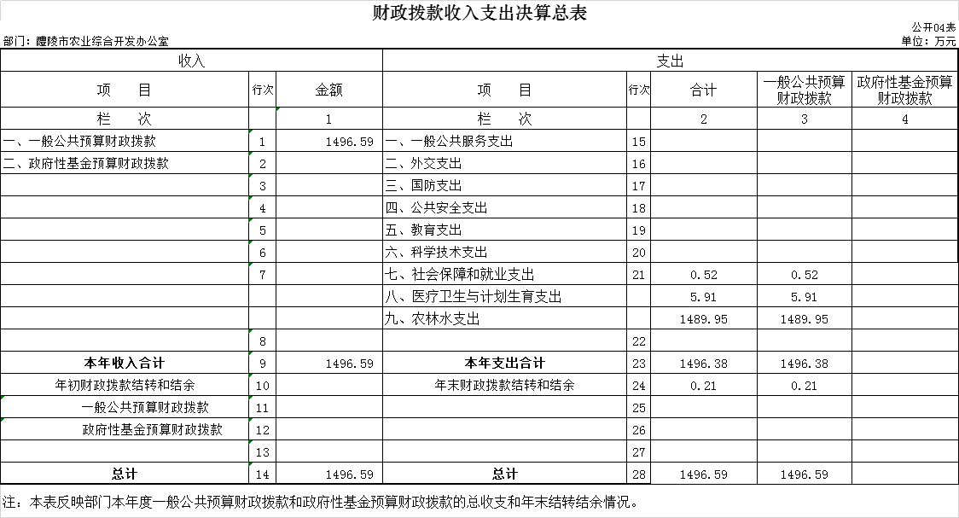

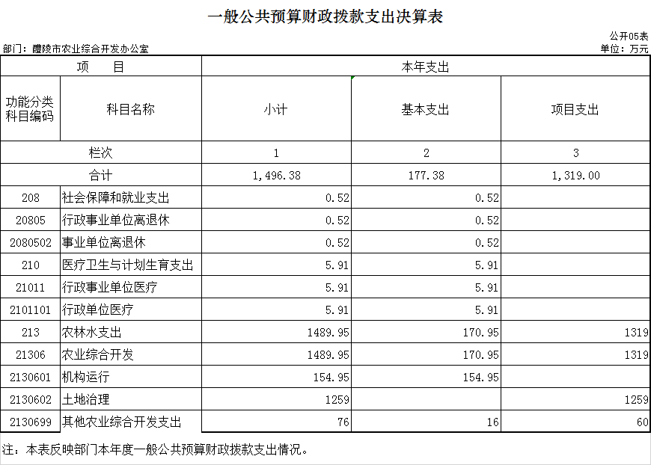

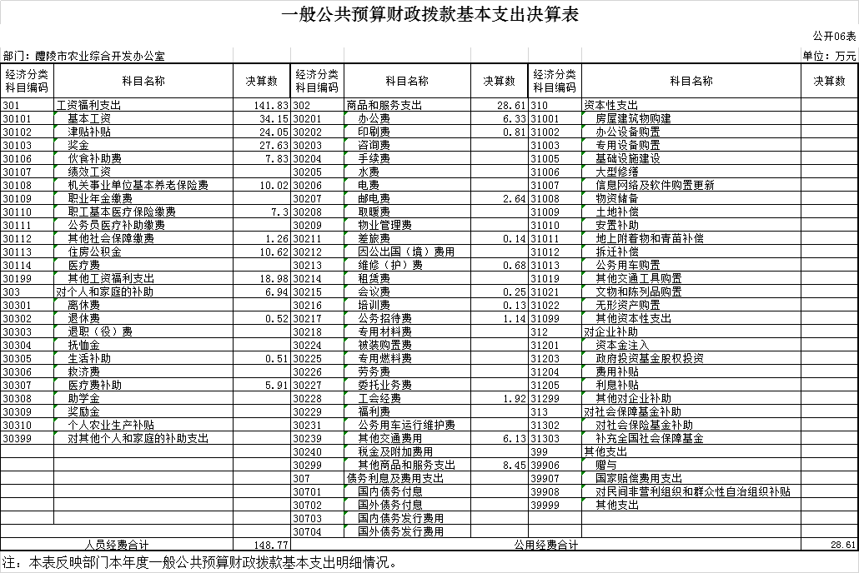

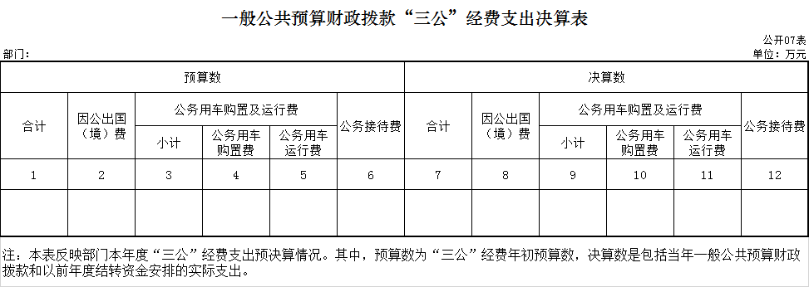
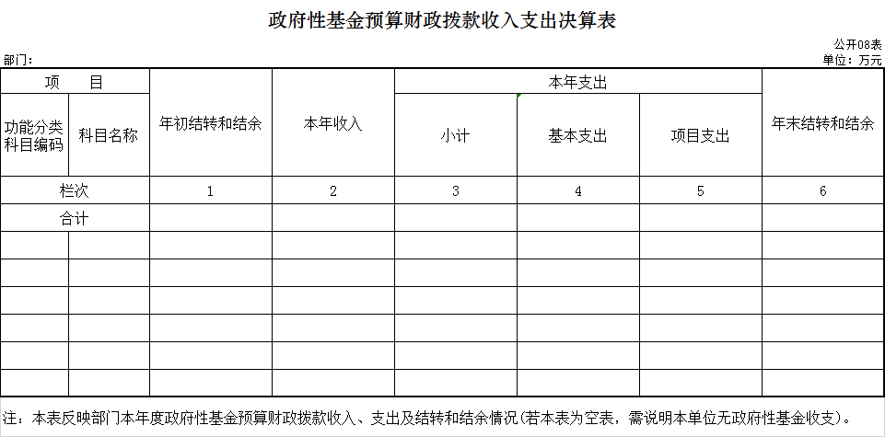

第三部分 醴陵市农业综合开发办公室2018年度部门决算情况说明
一、收入支出决算总体情况说明
2018年收入总额1496.59万元，2017年收入总额2678.24万元，收入比上年度减少1181.65万元，同比减少44.12%。主要原因：2018年无产业化项目
2018年支出总额1496.59万元，2017年支出总额2696.40万元，支出比上年度减少1199.81万元，同比减少44.5%。主要原因：2018年无产业化项目
二、收入决算情况说明
2018年收入总额1496.59万元，其中财政拨款1496.59万元，占总收入的100%。
三、支出决算情况说明
2018年收入总额1496.59万元，其中财政拨款1496.59万元，占总收入的100%。
四、财政拨款收入支出决算总体情况说明
2018年财政拨款收入总额1496.59万元，2017年财政拨款收入总额2678.24万元，收入比上年度减少1181.65万元，同比增加44.12%。主要原因：2018年无产业化项目。

2018年财政拨款支出总额1496.59万元，2017年财政拨款支出总额2696.40万元，支出比上年度减少1199.81万元，同比减少44.5%。主要原因：2018年无产业化项目。
五、一般公共预算财政拨款支出决算情况说明
（一）财政拨款支出决算总体情况。
2018年支出总额1496.59万元，2017年支出总额2696.40万元，支出比上年度减少1199.81万元，同比减少44.5%。
（二）财政拨款支出决算结构情况。
2018年支出总额1496.38万元，其中基本支出177.38万元，占总支出的11.86%，项目支出1319万元，占总支出的88.14% 。
（三）财政拨款支出决算具体情况。
2018年财政拨款支出总额177.38万元，比年初预算数为166.53万元增加10.85万元。增加的原因是扶贫租车费、会议费、培训费、印刷费的增加。
六、一般公共预算财政拨款基本支出决算情况说明
2018年一般公共预算财政拨款基本支出1496.38万元,其中社会保障和就业支出0.52万元，占比0.03%，医疗卫生与计划生育支出5.91万元, 占比0.4%，农林水支出1489.95万元, 占比99.57%。
七、一般公共预算财政拨款“三公”经费支出决算情况说明
（一）“三公”经费财政拨款支出决算总体情况说明。
“三公”经费总额1.14万元，其中公务接待费1.14万元、其他交通费用0万元；年初预算数总额1万元，公务接待费增加0.14万元。增加的原因是扶贫接待费用的增加。
“三公”经费总额1.14万元，其中公务接待费1.14万元、其他交通费用0万元；上年决算数总额5.49万元：接待费1.14万元，比上年减少4.35万元。减少的原因是响应国家号召，控制“三公”经费的支出。
（二）“三公”经费财政拨款支出决算具体情况说明。
“三公”经费总额1.14万元，其中公务接待费为1.14万元。因公出国（境）费0万元，公务用车保有量0辆，公务用车运行维护费支出0万元，车辆购置费支出为0万元，。公务接待批次35批次及人数380人。
八、政府性基金预算收入支出决算情况
本单位无政府性基金收支。
九、关于2018年度预算绩效情况说明
本单位紧紧围绕“预算编制有目标、预算执行有监控、预算完成有评价、评价结果有反馈、反馈结果有应用”的预算绩效管理工作目标，采取部门自评、预算绩效管理综合评价工作方式，不断强化预算绩效评价管理，着力提高财政资金使用效益。
十、其他重要事项
（一）机关运行经费支出情况。本部门2018年度机关运行经费支出177.38万元，比2017年度202.24万元减少24.86万元，减少12.3%。主要原因是：项目资金量的减少。
（二）政府采购支出情况。本部门2018年度政府采购支出总额447.42万元，其中：政府采购货物支出59.53万元，政府采购工程支出387.89万元。授予中小企业合同金额0万元，其中：授予小微企业合同金额0万元，占政府采购支出金额的0%。
（三）国有资产占用情况。截至2018 年12 月31 日，本部门无公务用车；单位价值50 万元以上通用设备0台（套），单价100 万元以上专用设备0台（套）。
第四部分名词解释
1.一般公共预算: 是对以税收为主体的财政收入，安排用于保障和改善民生、推动经济社会发展、维护国家安全、维持国家机构正常运转等方面的收支预算。一般公共预算收入即通常所指的“财政收入”，按照2015年1月1日起施行的新《预算法》，改称“一般公共预算收入”。全市一般公共预算收入由地方收入、上划中央收入、上划省级收入三部分构成。
2.政府性基金预算: 是对依照法律、行政法规的规定在一定期限内向特定对象征收、收取或者以其他方式筹集的资金，专项用于特定公共事业发展的收支预算。应当根据基金项目收入情况和实际支出需要，按基金项目编制，做到以收定支。
3. 基本支出：指为保障机构正常运转、完成日常工作任务而发生的人员支出和公用支出。
4.项目支出：指在基本支出之外为完成特定行政任务和事业发展目标所发生的支出。
5.“三公”经费：是指商品和服务支出中的因公出国（境）费用、公务用车购置及运行维护费和公务接待费。
6.机关运行经费：机关运行经费指为保障行政单位（包括参照公务员法管理的事业单位）运行，用于购买货物和服务的各项资金。包括办公及印刷费、邮电费、差旅费、会议费、福利费、日常维修费、专用材料费及一般设备购置费、办公用房水电费、公务用车运行维护费及其他费用。
第五部分其它说明
公开门户网站：
http://llnyj.liling.gov.cn/articles/3361/2019-8/241773.html
http://llnyj.liling.gov.cn/articles/3361/2019-8/241773.html

